Ворона приносила жертву Афине и звала собаку на жертвенный пир. Собака ей сказала:
«Зачем тратишься на напрасные жертвы? Ведь богиня тебя ненавидит, что даже знаменьям твоим не дает веры».
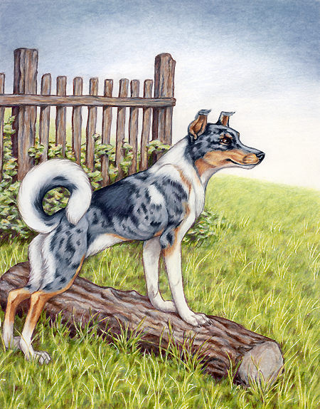
Ответила ворона:
«Оттого-то я и приношу ей жертву: я знаю, что она меня не любит, и хочу, чтобы она ко мне смягчилась».
Так многие из страха готовы услужить собственным врагам.

